*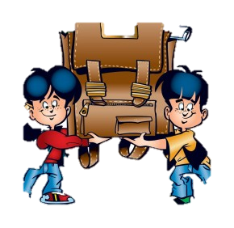*

КОНСУЛЬТАЦИЯ ДЛЯ РОДИТЕЛЕЙ, БУДУЩИХ ПЕРВОКЛАССНИКОВ.

*«ГОТОВИМСЯ К ШКОЛЕ»*

В жизни каждой семьи наступает однажды радостный момент: подросший малыш, с новеньким ранцем за спиной и огромным букетом в руке, отправляется *первый раз в первый класс*

И конечно, в каждой семье, где растут дети, перед взрослыми встаёт вопрос: *как подготовить их к школе, к предстоящему учебному труду?*

Многие родители считают, что если ребёнок умеет считать и читать, он готов к школе.

*Чтение и счёт* - это учебные умения, которые ребёнок приобретает в ходе обучения.

Бесспорно, беглое чтение, осознанный счёт положительно скажутся на обучении, но важно, чтобы у будущего первоклассника были сформированы *предпосылки учебной деятельности* и все составляющие, необходимые для успешного обучения.

Психологическая зрелость предусматривает готовность основных психических сфер ребёнка к систематическому обучению:

мотивационной (желание учиться, интерес к получению знаний) ;

волевой (умение управлять своим поведением, т. е. выполнение определённых правил, отказ от некоторых своих желаний, например, поиграть в машинки прямо сейчас);

умственной (интеллектуальная готовность, т. е. тот уровень знаний и умений, которого достиг ребёнок, поступающий в первый класс);

социальной (умение ребёнка работать в коллективе, общаться со сверстниками считаться с мнением других детей, сформированность таких качеств, как доброжелательность, уважительное отношение к товарищам, общительность, готовность проявить сочувствие. Наличие таких черт в поведении создаёт эмоционально-положительный тон общения со сверстниками в школе, а, значит, способствует успешному прохождению периода адаптации.);

зрелость неречевых функций (зрительное восприятие, моторная сфера, пространственно-временные отношения);

зрелость речевых функций (звукопроизношения, фонематических процессов, лексики и грамматического строя речи).

/ Статья подготовлена с использованием интернет – ресурсов/.